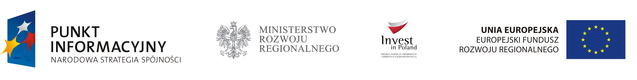
Polska Agencja Informacji i Inwestycji Zagranicznych S.A.
zaprasza na konferencję

„Eksport TWOJĄ szansą na rozwój”
Termin: 31 maja 2012 roku

Miejsce: Warszawa, ul. Bagatela 12

Program konferencji

10:45 – 11.00 | Rejestracja uczestników, kawa na powitanie
11:00 – 11.05 | Powitanie uczestników  Agnieszka Łukaszewska-Wojnarowska  Dyrektor Departamentu Rozwoju Regionalnego, Polska Agencja Informacji i Inwestycji Zagranicznych S.A.
11:05 – 11.35 | Dotacje na wzmocnienie polskiej gospodarki w ramach Działania 6.1 Paszport do eksportu  Iwona Szendel  Dyrektor Departamentu Wsparcia Innowacyjności, Polska Agencja Rozwoju Przedsiębiorczości
11.40 – 12.10 | Omówienie podstawowych zagadnień dotyczących Działania 6.5 Promocja polskiej gospodarki w ramach Programu Operacyjnego Innowacyjna Gospodarka  Patrycja Zeszutek  Zastępca Dyrektora Departamentu Wdrażania Programów Operacyjnych, Ministerstwo Gospodarki
12:15 – 12:30 | Przerwa kawowa
12.35 – 13.05 | Udział przedsiębiorców i jednostek samorządu terytorialnego w targach, wystawach i misjach gospodarczych, Program Promocji Gospodarczej Polski Wschodniej – założenia i dotychczasowe osiągnięcia  Monika Gąsiorowska  Dyrektor Biura ds. Realizacji Projektu PAIiIZ S.A.
13.10 – 13.40 | Wsparcie aktywności polskich firm przez PAIiIZ na rynkach zagranicznych  Michał Gorzelak  Oficer Łącznikowy Sektora Prywatnego dla Grupy Banku Światowego PAIiIZ S.A.
13:45-14:15 | Sesja pytań
14:20-15:00 | Poczęstunek

Projekt współfinansowany przez Unię Europejską ze środków Europejskiego Funduszu Rozwoju Regionalnego w ramach Programu Operacyjnego Pomoc Techniczna

